БУНГУРСКИЙ СЕЛЬСКИЙ СОВЕТ НАРОДНЫХ ДЕПУТАТОВ

Р Е Ш Е Н И Е
от 29.06.2010 № 118

Об утверждении схемы многомандатных избирательных округов для проведения выборов депутатов Совета народных депутатов Бунгурского сельского поселения первого созыва

Руководствуясь статьей 18 Федерального закона от 12.06.2002 № 67-ФЗ «Об основных гарантиях избирательных прав и права на участие в референдуме граждан Российской Федерации», статьей 9 Закона Кемеровской области от 12.12.2005 № 147-ОЗ «О выборах в органы местного самоуправления в Кемеровской области», статьями 2, 3 Закона Кемеровской области от 04.05.2010 № 52-ОЗ «О внесении изменений в некоторые законодательные акты Кемеровской области в сфере местного самоуправления», статьями 12, 24 Устава муниципального образования «Бунгурская сельская территория», Бунгурский сельский Совет народных депутатов

Р Е Ш И Л:

1. Утвердить схему многомандатных избирательных округов для проведения выборов депутатов Совета народных депутатов Бунгурского сельского поселения первого созыва согласно приложению к настоящему Решению.
2. Опубликовать настоящие Решение в Новокузнецкой районной газете «Сельские вести».
3. Настоящие Решение вступает в силу со дня его официального опубликования.

Главы Бунгурской сельской территории А.Н.Жуков

Приложение
к решению Бунгурского сельского
Совета народных депутатов
от 29.06.2010г. № 118

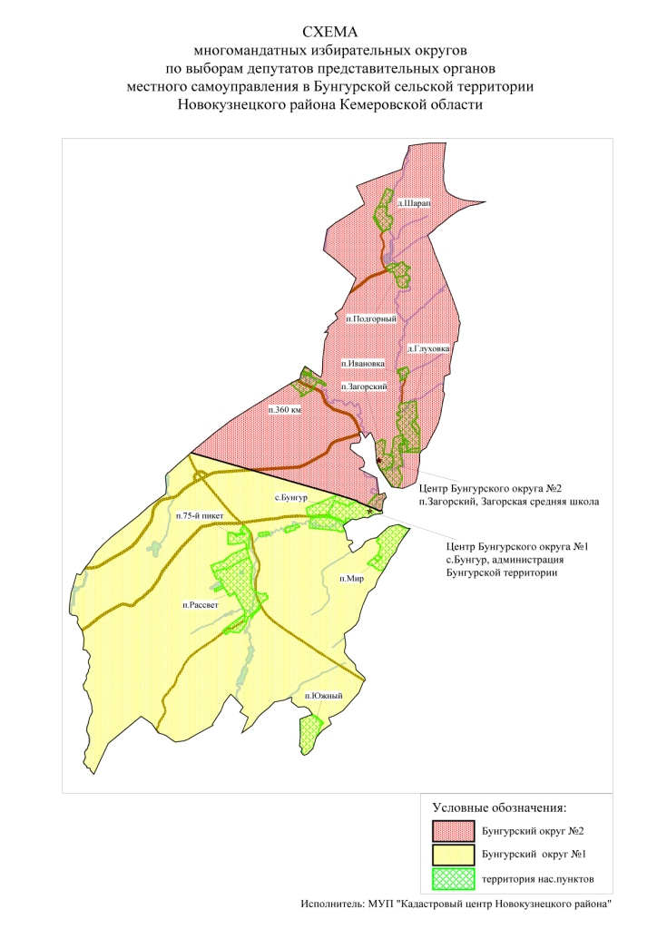
Бунгурский избирательный округ № 1
(пятимандатный)
Место нахождения окружной избирательной комиссии: г.Новокузнецк, ул.Сеченова, 25, здание администрации Новокузнецкого района.
Численность избирателей: 1572 чел.
В избирательный округ входят: п. Мир, п. Рассвет, п. 75 Пикет, п. Южный; улицы с. Бунгур: ул. Ленинская, ул. Короткая, ул. Береговая, ул. Железнодорожная, ул. Солнечная, ул. Сосновская, пер. Ленинский, ул. Клубная, ул.Алтайская, ул. 45 Пикет.

Бунгурский избирательный округ № 2
(пятимандатный)
Место нахождения окружной избирательной комиссии: г.Новокузнецк, ул.Сеченова, 25, здание администрации Новокузнецкого района.
Численность избирателей: 1509 чел.
В избирательный округ входят: п. Загорский, п. Подгорный, п. 360 км, п. Ивановка, д. Шарап, д. Глуховка;
Улицы с. Бунгур: ул. Луговая, ул. Новоселов.

